Lab 2.1 – Creating Database

- Yêu cầu
Chạy lần lượt và làm quen với các câu truy vấn dưới đây:
- mysql-ctl cli (truy cập vào chương trình dòng lệnh mysql)
- show databases; (hiển thị các cơ sở dữ liệu hiện có);
- CREATE DATABASE soap_store; (tạo mới database tên là soap_store);
- show databases;

- Hướng dẫn
Để chạy các lệnh trên các bạn thực hiện như sau
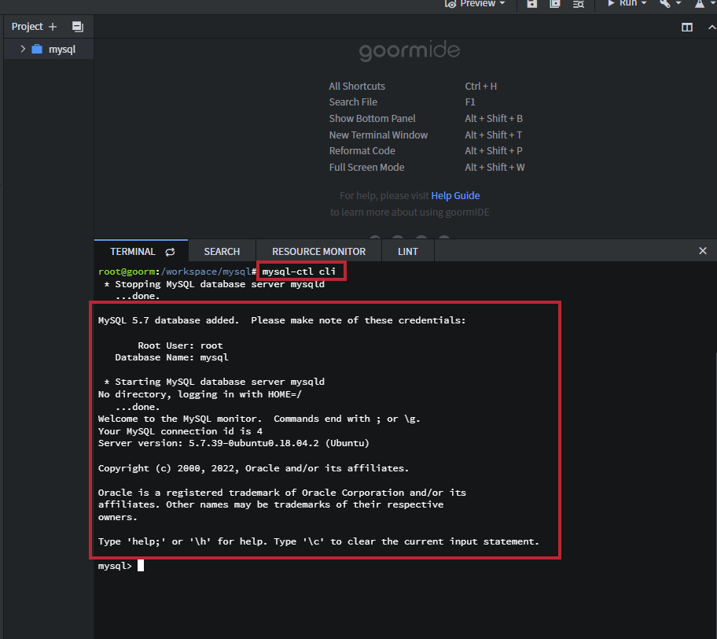

Lệnh “mysql-ctl cli” để truy cập vào chương trình dòng lệnh mysql. Dưới đây các bạn sẽ chạy thử lệnh “show databases;” để xem liệu hiện tại có database nào đang được lưu trữ không:

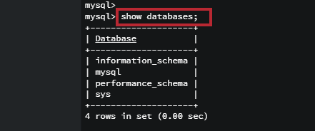
Hiện tại đang có 4 cơ sở dữ liệu, giờ các bạn sẽ tạo cớ sở dữ liệu “soap_store”:

Việc tạo mới database đã thành công. Giờ các bạn sẽ kiểm tra lại các database hiện có trong hệ thống:

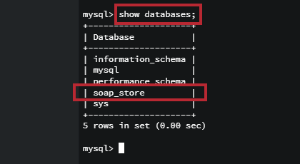
Có thể thấy database vừa tạo đã có trong hệ thống.

